Verslag RVG visdag 7 februari 2015

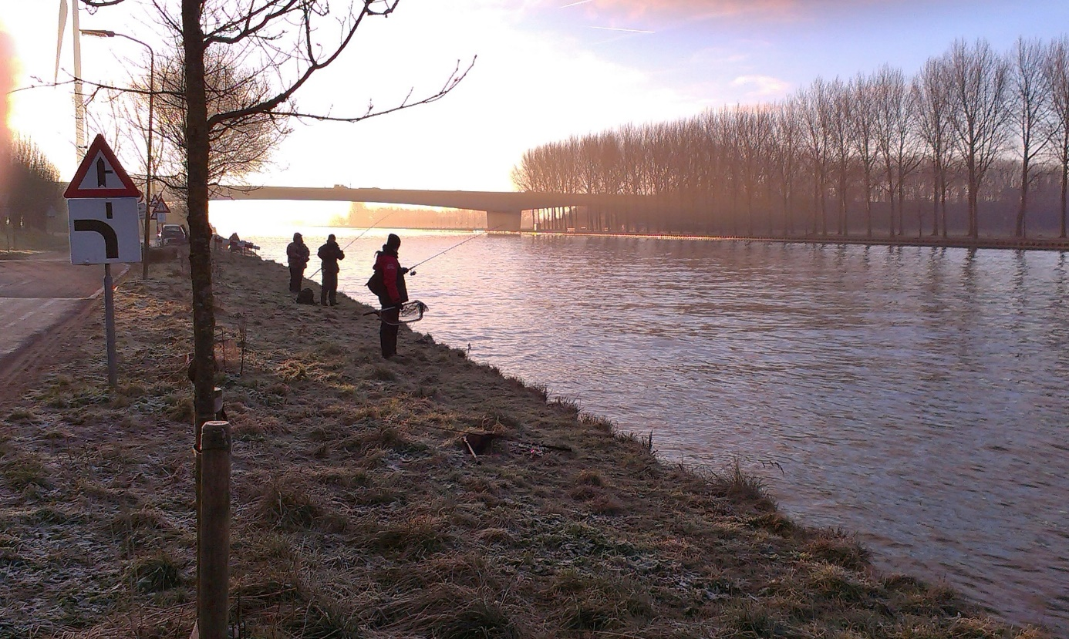
Doordat de winter nog zijn tanden liet zien hebben we ons oorspronkelijk plan om te gaan vissen in de stadssingels van Overvecht en de wateren rondom de Ruigenhoekse polder moeten laten varen. Het water in Nood Oost Utrecht was “hard” en moesten we op zoek naar “zacht” water. Het alternatief lag voor onze voeten op de verzamelplaats van de carpoolplaats Houten-De Staart.
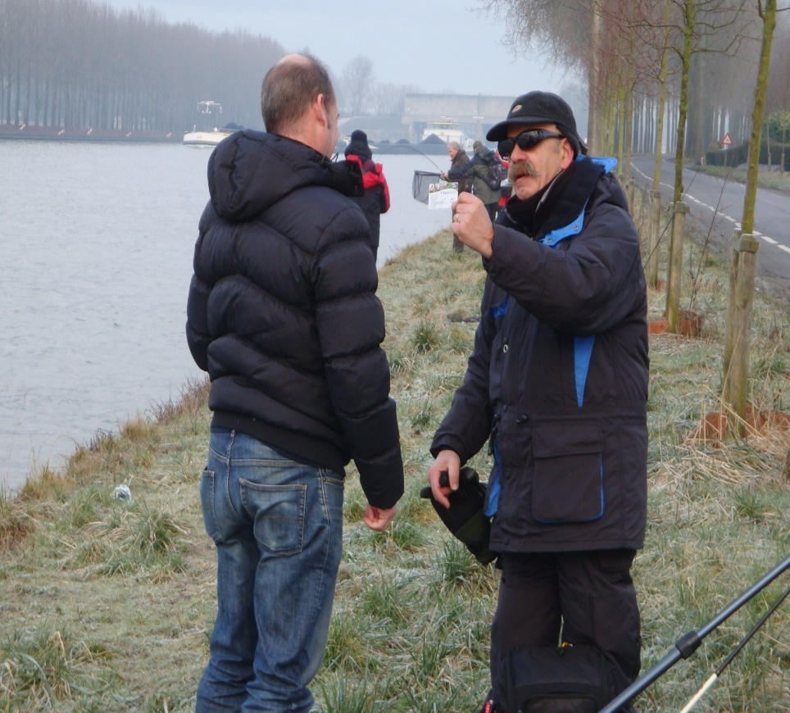
Het Amsterdam-Rijnkanaal is een druk bevaren kanaal dat zelden dicht ligt dus het plan was om hier te gaan kantikalen en dropshotten.
Van de 18 deelnemers die zich hadden opgegeven voor de N-O Utrecht visdag zijn er 8 overgebleven die zich keurig op tijd meldden op zaterdagochtend 7 februari rond de klok van 08.00uur. De thermometer gaf -3 graden aan maar de eerste snoekbaarzen werden al gehaakt voor 09.00uur aan de slugs.
Ondanks dat er het eerste uur met regelmaat ijsvorming in de topogen ontstond was het niet echt koud en met een waterig zonnetje aan de horizon vermaakten we ons prima aan de waterkant.
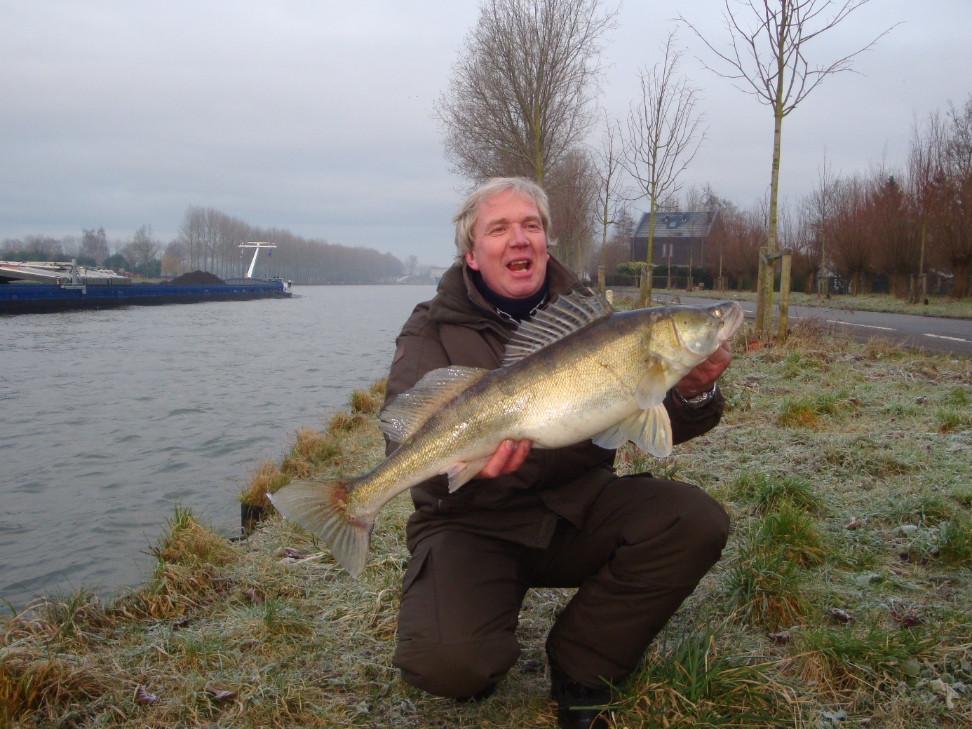
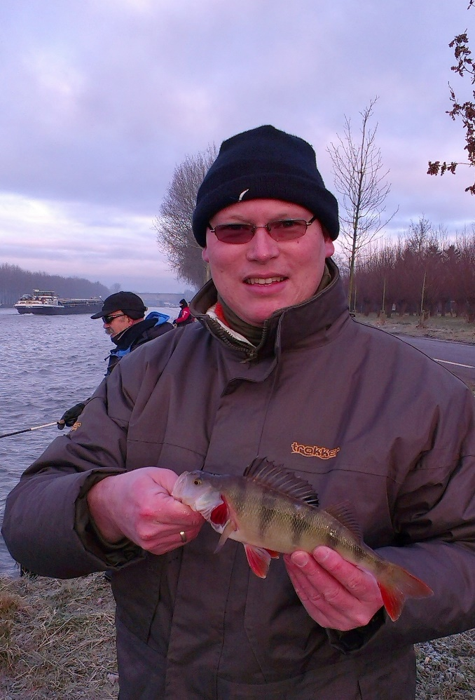
Tussen 10.00uur en 11.00uur kregen we een Vispas controle en tijdens deze controle haakte Rob zijn PR snoekbaars van 79cm.
Naast het grote formaat (paste bijna niet in het landingsnet) was vooral de omvang van deze prachtige rover indrukwekkend.
Na deze prachtige vangst van Rob werden er nog wat kleinere snoekbaarzen en 2 mooie baarzen (Louis en Marco) gevangen maar na het middaguur viel het zo goed als stil.
Robbert Jan wist nog wel een mooie snoekbaars te vangen op een wel hele aparte Paternoster (!) Je zult hem niet zo snel in een winkel zien liggen maar zijn creatie bleek toch succesvol.
Wie weet Robbert-Jan….. misschien nog meer van die ideeën ?

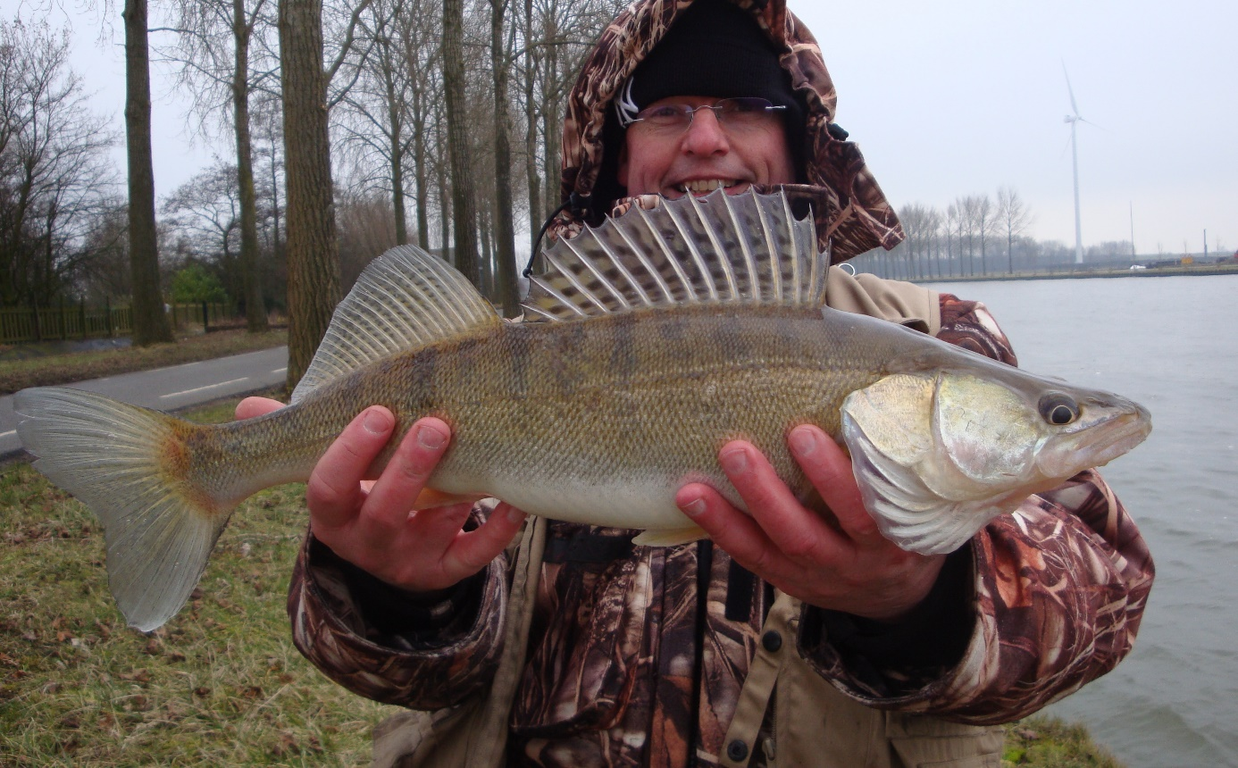

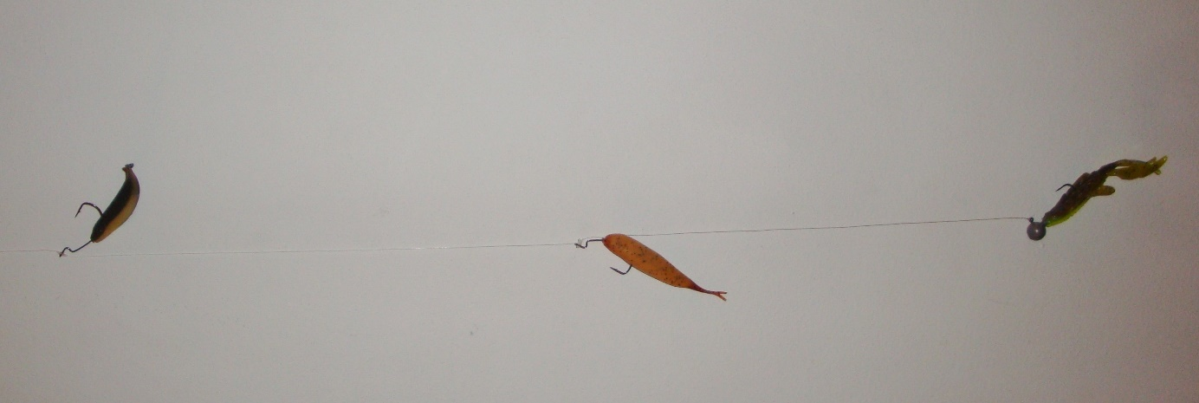
Ondanks het afwijken van het oorspronkelijke plan is het een prima en gezellige visdag geworden die in de loop van de middag werd afgesloten. Een welkome bijkomstigheid was, dat deze dag mooi de gelegenheid bood om eens lekker de techniek voor deze visserij bij te schaven en verschillende hengels uit te testen.
Vangsten
- 7 snoekbaarzen (PR Rob = 79 cm)
- 2 baarzen
Peter Schep.

